33 JASQA KREDIT BERILDI
Jaslardı jumıs penentámiyinlew, bos waqıtların mazmunlıshólkemlestiriw, mánawiyatın joqarılatıw boyınsha bir qatar ilajlar ámelgeasırılmaqta. Ásirese, isbilermenlik jumısın baslaw niyetinde bolǵan jaslarǵabank kreditlerin alıw hám salıq tarawında jeńillikler jaratılǵan.
Beruniy rayonında «Jaslar: 1:1» baǵdarlaması sheńberindejumıssız hám jámlespegen jaslardı kásip-ónerge hám isbilermenlikke oqıtıw hám«Hár bir isbilermen – jaslarǵa mádatkar» principi tiykarında 1 isbilermenge 1 jumıssız jastı biriktiriwbaslaması jaqsı jolǵa qoyılǵan bolıp, kóplegen isbilermenler tárepinen qollap-quwatlanbaqta.
Rayonda isbilermenlik jumısın baslaw niyetin bildirgen 33jasqa 6 kúnlik (48 saat) Sawda-sanaatpalatası, Jaslar isleri agentligi hám bank xızmetkerileri tárepinen biznesjúrgiziw, isbilermenlik kónlikpeleri boyınsha sabaqlar ótilip, olarǵa 33 millionnan 200 million sum muǵdarındakredit ajıratılıp, arnawlı sertifikatlar tapsırıldı.
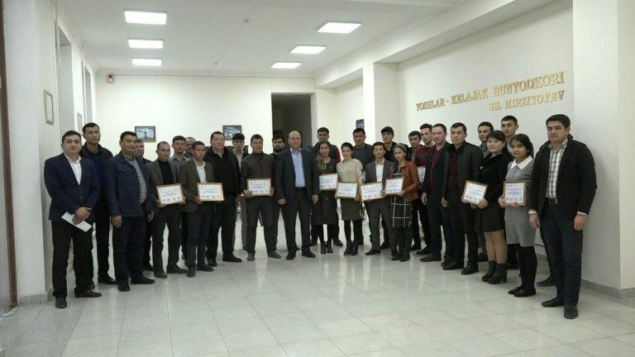
-Poligrafiya– búgingi zaman talabına say bolǵanjumıs baǵdarı esaplanadı. Jumısımdı baslaw ushın banktten kredit aldım hám ózimqatarlı zamanlaslarımdı jumıs penen támiyinlemekshimen, – deydi jas isbilermen Nawrızbek Seytimov.
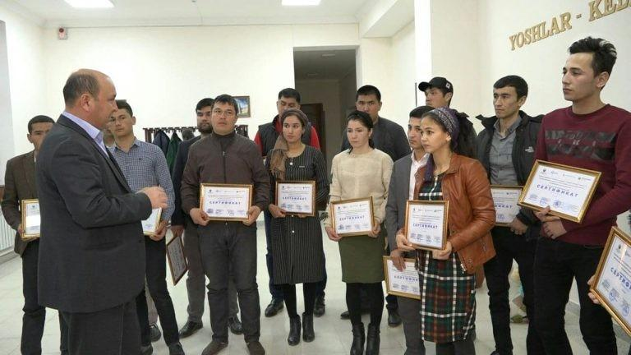
Bolajaqisbilermenlerge sektor basshıları hám Jaslar isleri agentligi, Jaslar awqamırayonlıq bólimi tárepinen sertifikat tapsırıldı.

Qaraqalpaqstanxabar agentli

